【教学案例10】初中英语整本书阅读实践
一、背景分析
英语整本书阅读教学实践的零散化、浅层化、功利化使整本书阅读浅尝辄止、流于形式，与培养学生阅读素养的目标相去甚远，无法发挥整本书阅读在素养提升方面的价值。学校层面英语整本书阅读教学实践低效的原因在于缺少课程化的整体设计，尤其缺少有效的评价方式。整本书阅读课程化是指将整本书阅读纳入现有的课程体系，明确课程目标、精选教学材料、设计教学过程、实施教学评价，辅助教材阅读实现课程目标的过程。唯有课程化的建构才能整体推进整本书阅读的校本实践。
二、课程方案编制
校本课程开发需要明确课程目标、课程内容、课程实施以及课程评价，这些内容的确定都有赖于课程实施方案的整体化建构，课程实施方案是课程推进的行动指南。为了编制课程方案，学校组建教研团队，整体规划，谋定后动。教研团队在学习了整本书阅读、阅读素养、课程建设与实施的相关理论后，从课程目标、评价方式、实施保障等方面建构了整本书阅读校本课程方案（见下图）。
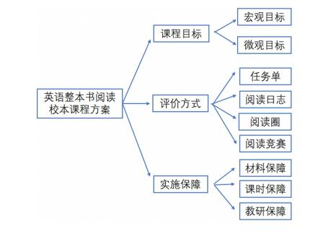
（1）课程目标
课程目标分宏观目标和微观目标。宏观目标是基于阅读素养实施英语整本书阅读教学，旨在建设英语整本书阅读校本课程。微观目标基于学生的阅读表现设定，融合了阅读习惯、思维与策略、阅读情感与体验等阅读素养的要素，具体内容为：能在导读任务单的辅助下完成整本书导读，初步养成阅读习惯；了解阅读日志的基本知识与方法，养成记阅读日志的习惯，能在阅读过程中运用分析、概括、评价等评判性阅读策略；能以阅读圈的方式完成整本书共读，积极参与整本书阅读的交流、展示、评价活动，体会到整本书阅读的乐趣与成就感。
（2）评价方式
整本书阅读校本课程的实施过程中需要有效的评价来跟进以检测整本书阅读的实效。校本课程采用形成性评价的方式，将整本书阅读纳入学期过程性考核，任务单、阅读日志、阅读圈、阅读竞赛的表现共同构成整本书阅读个人评价档案。鉴于传统纸笔测验无法客观反映出学生阅读过程中的思维运用、策略使用、情感态度与阅读体验，评价时只有阅读竞赛采用纸笔测验的方式，而任务单、阅读日志、阅读圈展示均采用表现性评价。表现性评价不是为了筛出好坏，而是为了让学生清晰地认识到自己在阅读活动中的表现，评价的过程也是学习的过程，有助于发挥评价的诊断、反馈、促学功能，促进教、学、评的一体化实施。
（3）实施保障

整本书阅读教学的实施保障分为材料保障、课时保障、教研保障三个方面。阅读材料采用的是黑布林英语阅读系列读物，内容以故事类文学阅读为主；课时为每周压缩课内练习讲解的时间，拿出整节课来进行整本书阅读教学的实施，同时利用在校自习课和周末保障学生自主阅读的时间；教研活动中对整本书阅读教学进行集体备课，主备人提前准备，带领其他教师研讨阅读活动，准备课程素材。
三、课程推进
整本书阅读校本课程的实施多轮推进，各轮推进都需要在行动中不断反思、实践、再反思，不断调整、完善实施方案。整本书阅读校本课程分任务单导读、阅读日志自读、阅读圈共读三轮进阶式推进，学生借助任务单实现整本书的支架式导读，通过完成阅读日志实现整本书的评判式自读，通过阅读圈实现整本书的交流式共读。
（1）第一轮推进：任务单导读
第一轮推进将任务单引入整本书阅读教学中，学生在任务单支架下能初步完成整本书导读，避免阅读走过场。任务单设计经历了1.0版、2.0版到3.0版的优化过程。1.0版的任务单包括文本理解、人物梳理、好句摘录三个任务板块，其中文本理解是重点，包含基于文本的查找、识记、理解类问题，对学生而言易上手，有助于其树立阅读英语整本书的信心。在采用1.0版任务单的实践中发现，学生基本能顺利完成任务单，部分学生反映填写任务偏简单，不需要多思考就能完成。这让教研团队反思了任务单导读的重点在于导思，多次研讨后形成任务单2.0版。2.0版的任务单增加了情节梳理和自主提问两个板块，以提升学生的概括能力和提问能力，并优化了文本理解、人物梳理、好句摘录三大板块，其中人物梳理板块调整为人物评析，好句摘录板块调整为好句赏析，以提升学生的评价能力，而文本理解板块基于布鲁姆的认知目标分类完善问题设计。2.0版的任务单基于这一分类兼顾识记、理解、应用的低阶思维问题与分析、评价、创造的高阶思维问题。以黑布林英语读物 《彼得潘》为例设计的问题见表1。

表1 2.0版阅读任务单文本理解板块的问题设计样例
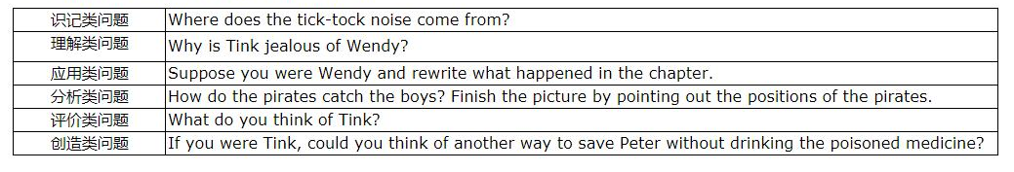在使用任务单2.0版的过程中发现，高阶思维任务能激发学优生的兴趣，但会使学困生有挫败感；所以在考虑个体差异性的基础上保留2.0版的任务板块，将各板块任务分A、B两类，A类代表基本要求，B类代表拔高要求，设为选做任务，最后形成任务单3.0版（如表2）。通过多轮优化，任务单发挥了作为整本书阅读支架的导读导思功能。

表2 3.0版阅读任务单任务板块及任务分层
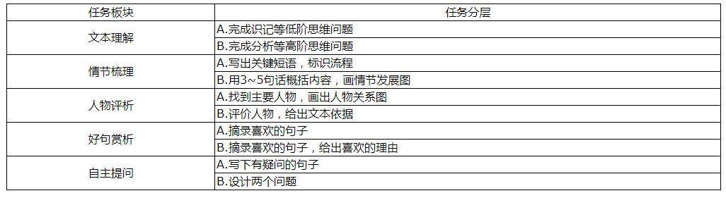（2）第二轮推进：阅读日志自读
第一轮任务单导读时学生在控制性任务的驱动下实现了对文本的初步理解，但自主选择、意义建构的空间不足，第二轮推进则将阅读日志应用于英语整本书阅读教学。写阅读日志是学生进行个性化阅读的过程，学生每天摘录语言，记录阅读感悟，可以回顾故事情节、预测故事发展、提出质疑并联系生活或展开想象，学生可由作品迁移到个人生活，发挥作品育人价值。写阅读日志是评判性阅读的过程。评判性阅读是一种深层次阅读，它要求读者在阅读过程中利用预测、分析、质疑、推断、总结、评判等批判性思维的方法，达到对阅读材料的深刻理解。通过写阅读日志，学生综合运用分析、概括、评价、提问等评判性阅读策略，从语言、情节、人物等方面对整本书进行分析、概括、评价，联系实际写下心得感悟，完成自主阅读过程。
阅读日志的推广经历了试点、动员、实施、展示四个阶段，由点及面地铺开。在试点阶段，教研团队以部分班级为试点，教师布置写阅读日志的任务，让学生自主选择日志板块，如语言摘评、分析人物、概括情节、绘制导图等。实施中发现，学生普遍对写阅读日志很感兴趣，写出的日志内容比较充实，但也出现部分学生贴了很多图片但文字只有寥寥几行的情况。因此动员阶段教师在年级大会上向全体学生发出写阅读日志的倡议，呈现阅读日志的基本要求，让学生记录阅读书目的名称与章节，日志正文部分提供如下板块供学生参考选择：Pretty Words or Sentences板块用于摘录好词好句好段，可摘评或摘译；Characters板块用于梳理情节、评析人物或画人物关系图；Plot板块用于画情节导图或写内容概要；My Thoughts板块，用于联系实际写下个人感受。同时学生自己可以增设个性化板块，添加装饰，但不能喧宾夺主，须保证内容大于形式。最后教师呈现试点班级学生的优秀阅读日志样例供其他学生借鉴学习。
阅读日志的全面实施阶段在全年级进行，由各班学生自主选择英语整本书进行阅读，每天阅读后写阅读日志，以周为单位进行阅读日志反馈，分小组交流互评后每组派代表对本组的阅读日志进行展示，分析亮点与不足，其余小组点评反馈，教师就整体给出反馈意见。优秀日志可在班级阅读角进行展示，或分享到班级群。阅读日志的集中展示阶段在学期末，学校在图书馆举办面向全校师生的阅读日志展，在展览中生生互赏、师生共赏。阅读日志展示活动在学校微信公众号上及时推送，使学生在各个平台的展示中获得整本书阅读的成就感，这种精神激励是学生日后持久阅读英语整本书的动力。
（3）第三轮推进：阅读圈共读
第三轮推进是在任务单导读和阅读日志自读的基础上以阅读圈的形式开展整本书阅读的共读活动，使学生分享阅读心得，交流阅读成果，从而实现对整本书的深度交流与碰撞。阅读圈（reading circles）是暂时性的阅读小组，小组成员自主选择并阅读同样的故事、诗集、小说或其他文学作品。阅读圈采用分组的形式，并在小组内分派讨论组长、总结者、文化收集者、生活联系者、单词大师。阅读圈任务角色可以进行调整，且教师在实施活动前应事先为每一位组员准备一份任务清单或工作表，列出任务角色的职责和分析事项。教研团队基于学生在任务单导读和阅读日志自读中所熟悉的任务板块，确定了整本书阅读的阅读圈角色并设计了相应任务清单（见表3）。
表3 整本书阅读的阅读圈角色及任务清单
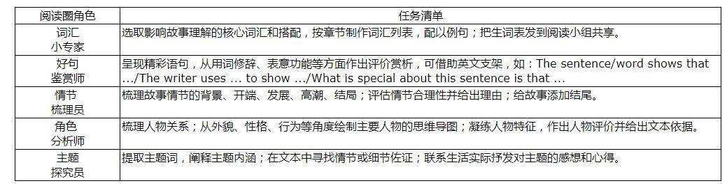
阅读圈展示要求各阅读小组成员在完成所负责的角色任务时形成文字，先在课前分组讨论，组内参照任务清单进行互评，进行第一轮优化；课上进行小组展示，师生共评，进行第二轮优化。为扩大阅读圈交流广度，年级层面举行整本书阅读圈微视频大赛，要求各组将阅读圈成果制作成六分钟以内的微视频，评比标准包括合作质量、文字质量、口语质量、视频质量四个维度（见表4），便于参赛学生在准备过程中自评，进行第三轮优化。然后开展班内组间互评及师评，在自评、互评、师评的基础上推选班内优秀作品到年级评比，并在公众号上推送，最大范围地分享阅读圈共读的成果。
表4 整本书阅读圈微视频比赛评分表
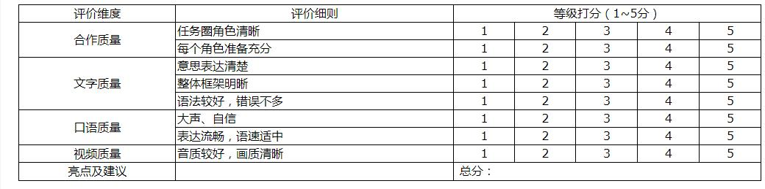 四、 总结成效，提炼策略
（1）总结英语整本书阅读校本课程建设成效
整本书阅读校本课程建设改变了学校英语整本书阅读教学的现状，使其从零散化走向整体实施，从浅层化走向深度化，从功利化的提高分数走向素养导向的立德树人。整本书阅读校本课程提升了学生的阅读素养，使学生养成整本书阅读习惯，提升高阶思维，运用阅读策略，深化阅读体验；也转变了教师功利的阅读教学观念，使教师成为课程方案的制订者、课程实施的推进者、课程活动的举办者；还营造了全校整本书阅读的积极氛围，使学校作为区域整本书阅读基地校发挥了示范辐射作用。
（2）提炼英语整本书阅读校本课程推进策略
① 问题导向，整体规划
以问题为导向的课程整体规划保障了课程建设的方向性，避免了课程实施的盲目性，使课程建设从准备阶段、建构阶段、推进阶段到总结阶段环环相扣。在查找问题的基础上，教研团队明确整本书阅读校本课程建设的实施方案，确定以提升阅读素养为目标，聚焦阅读的习惯、思维、策略、情感、体验等方面，本质上是对人的关注，体现了整本书阅读校本课程育人的价值导向。
② 过程评价，螺旋上升
校本课程评价是由学校自主进行的旨在提高校本课程开发质量的发展性评价，评价贯穿于校本课程开发的整个过程，具有多元的评价主体和评价标准，评价的结果将直接体现在课程开发的过程中。教研团队在课程建设的各个阶段对课程实施效果开展及时的过程性评价，以成效评价促反思推进，如任务单不断升级优化，以满足不同水平学生的学习需求。
③ 由点及面，循序渐进
整本书阅读的课程化需要由点及面地推进。由点及面一方面体现在由班级的试点改进到年级的推广应用，如阅读日志的推进；另一方面指交流的广度由班级走向学校，如举办阅读日志展评活动、阅读圈微视频评比活动，让学生在活动中深度参与、积极反思、碰撞思维、深化体验，促进学生阅读素养的发展，真正实现阅读的育人价值。
三、教学反思
整本书阅读是培育阅读素养的重要途径，整本书阅读唯有走向课程化才能有效实现其育人价值。我校整本书阅读校本课程建设探索取得了一定的成效，评价是背后的助推力量。任务单、阅读日志、阅读圈既是学习活动也是评价方式，要实现整本书阅读教、学、评一体化，还需要在后续实践中不断以评价引领课程实施方案的优化，以评价明晰方向，以评价促进建设，以评价撬动发展，以评价实现育人。如何让整本书阅读校本课程评价多元化和差异化，以使每一个学生在阅读中实现发展，这将是今后努力的方向。

